ПРИЛОЖЕНИЕ 12

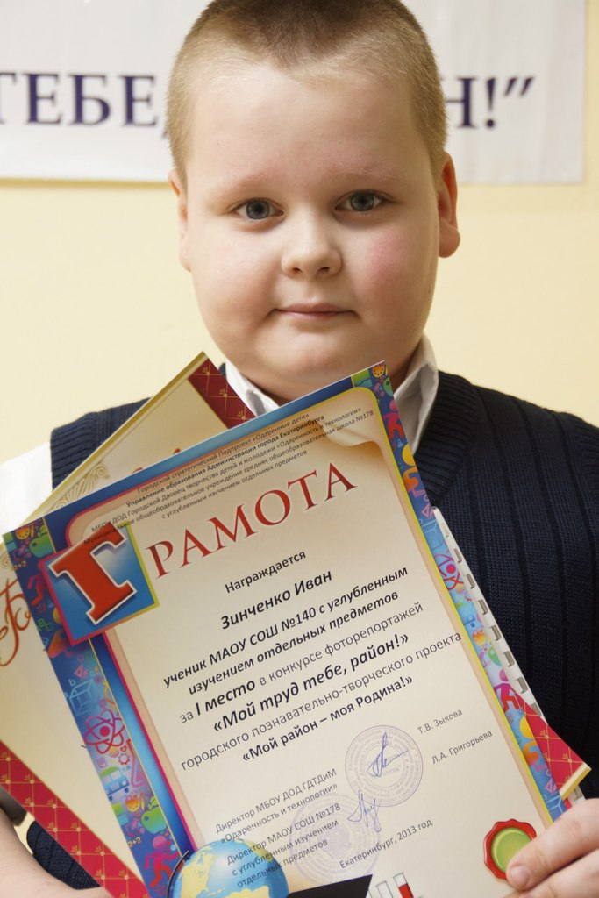

III место в конкурсе экологической газеты «Я здесь живу!» городского познавательно-творческого проекта
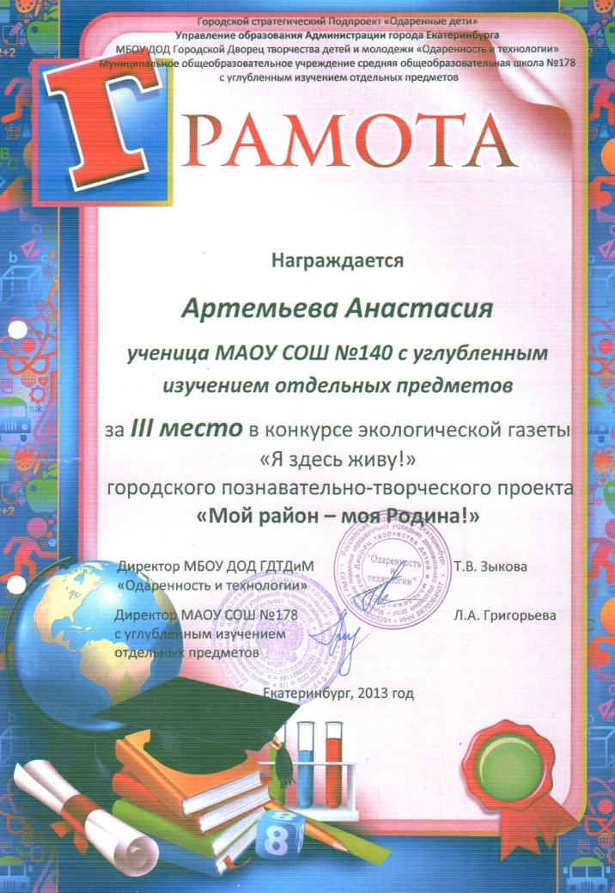
«Мой район – моя Родина!

